**LAMPIRAN 1. PERALATAN YANG DIGUNAKAN**

1. Theodolite

Theodolit adalah salah satu alat ukur tanah yang digunakan untuk menentukan tinggi tanah dengan sudut mendatar dan sudut tegak. Berbeda dengan waterpass yang hanya memiliki sudut mendatar saja. Pada dasarnya alat ini berupa sebuah teleskop yang ditempatkan pada suatu dasar berbentuk membulat (piringan) yang dapat diputar-putar mengelilingi sumbu vertikal, sehingga memungkinkan sudut horisontal untuk dibaca. Teleskop tersebut juga dipasang pada piringan kedua dan dapat diputarputar mengelilingi sumbu horisontal, sehingga memungkinkan sudut vertikal untuk dibaca. Kedua sudut tersebut dapat dibaca dengan tingkat ketelitian sangat tinggi (Farrington 1997).

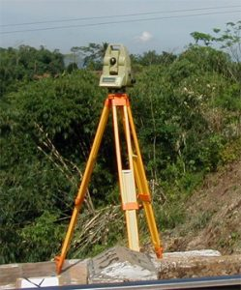

1. Current meter

*Currentmeter* atau dikenal juga dengan alat ukur arus, biasanya digunakan untuk mengukur aliran pada air rendah. Alat ini merupakan alat pengukur kecepatan yang paling banyak digunakan karena memberikan ketelitian yang cukup tinggi. Kecepatan aliran yang diukur adalah kecepatan aliran titik dalam satu penampang aliran tertentu. Prinsip yang digunakan adalah adanya kaitan antara kecepatan aliran dengan kecepatan putar baling-baling *currentmeter.*

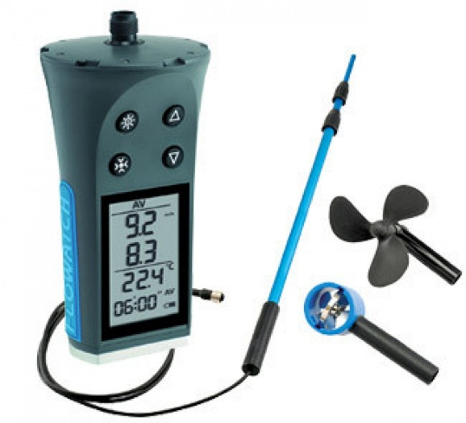

**LAMPIRAN 2. GAMBARAN TEKNOLOGI YANG AKAN DITRANSFER**

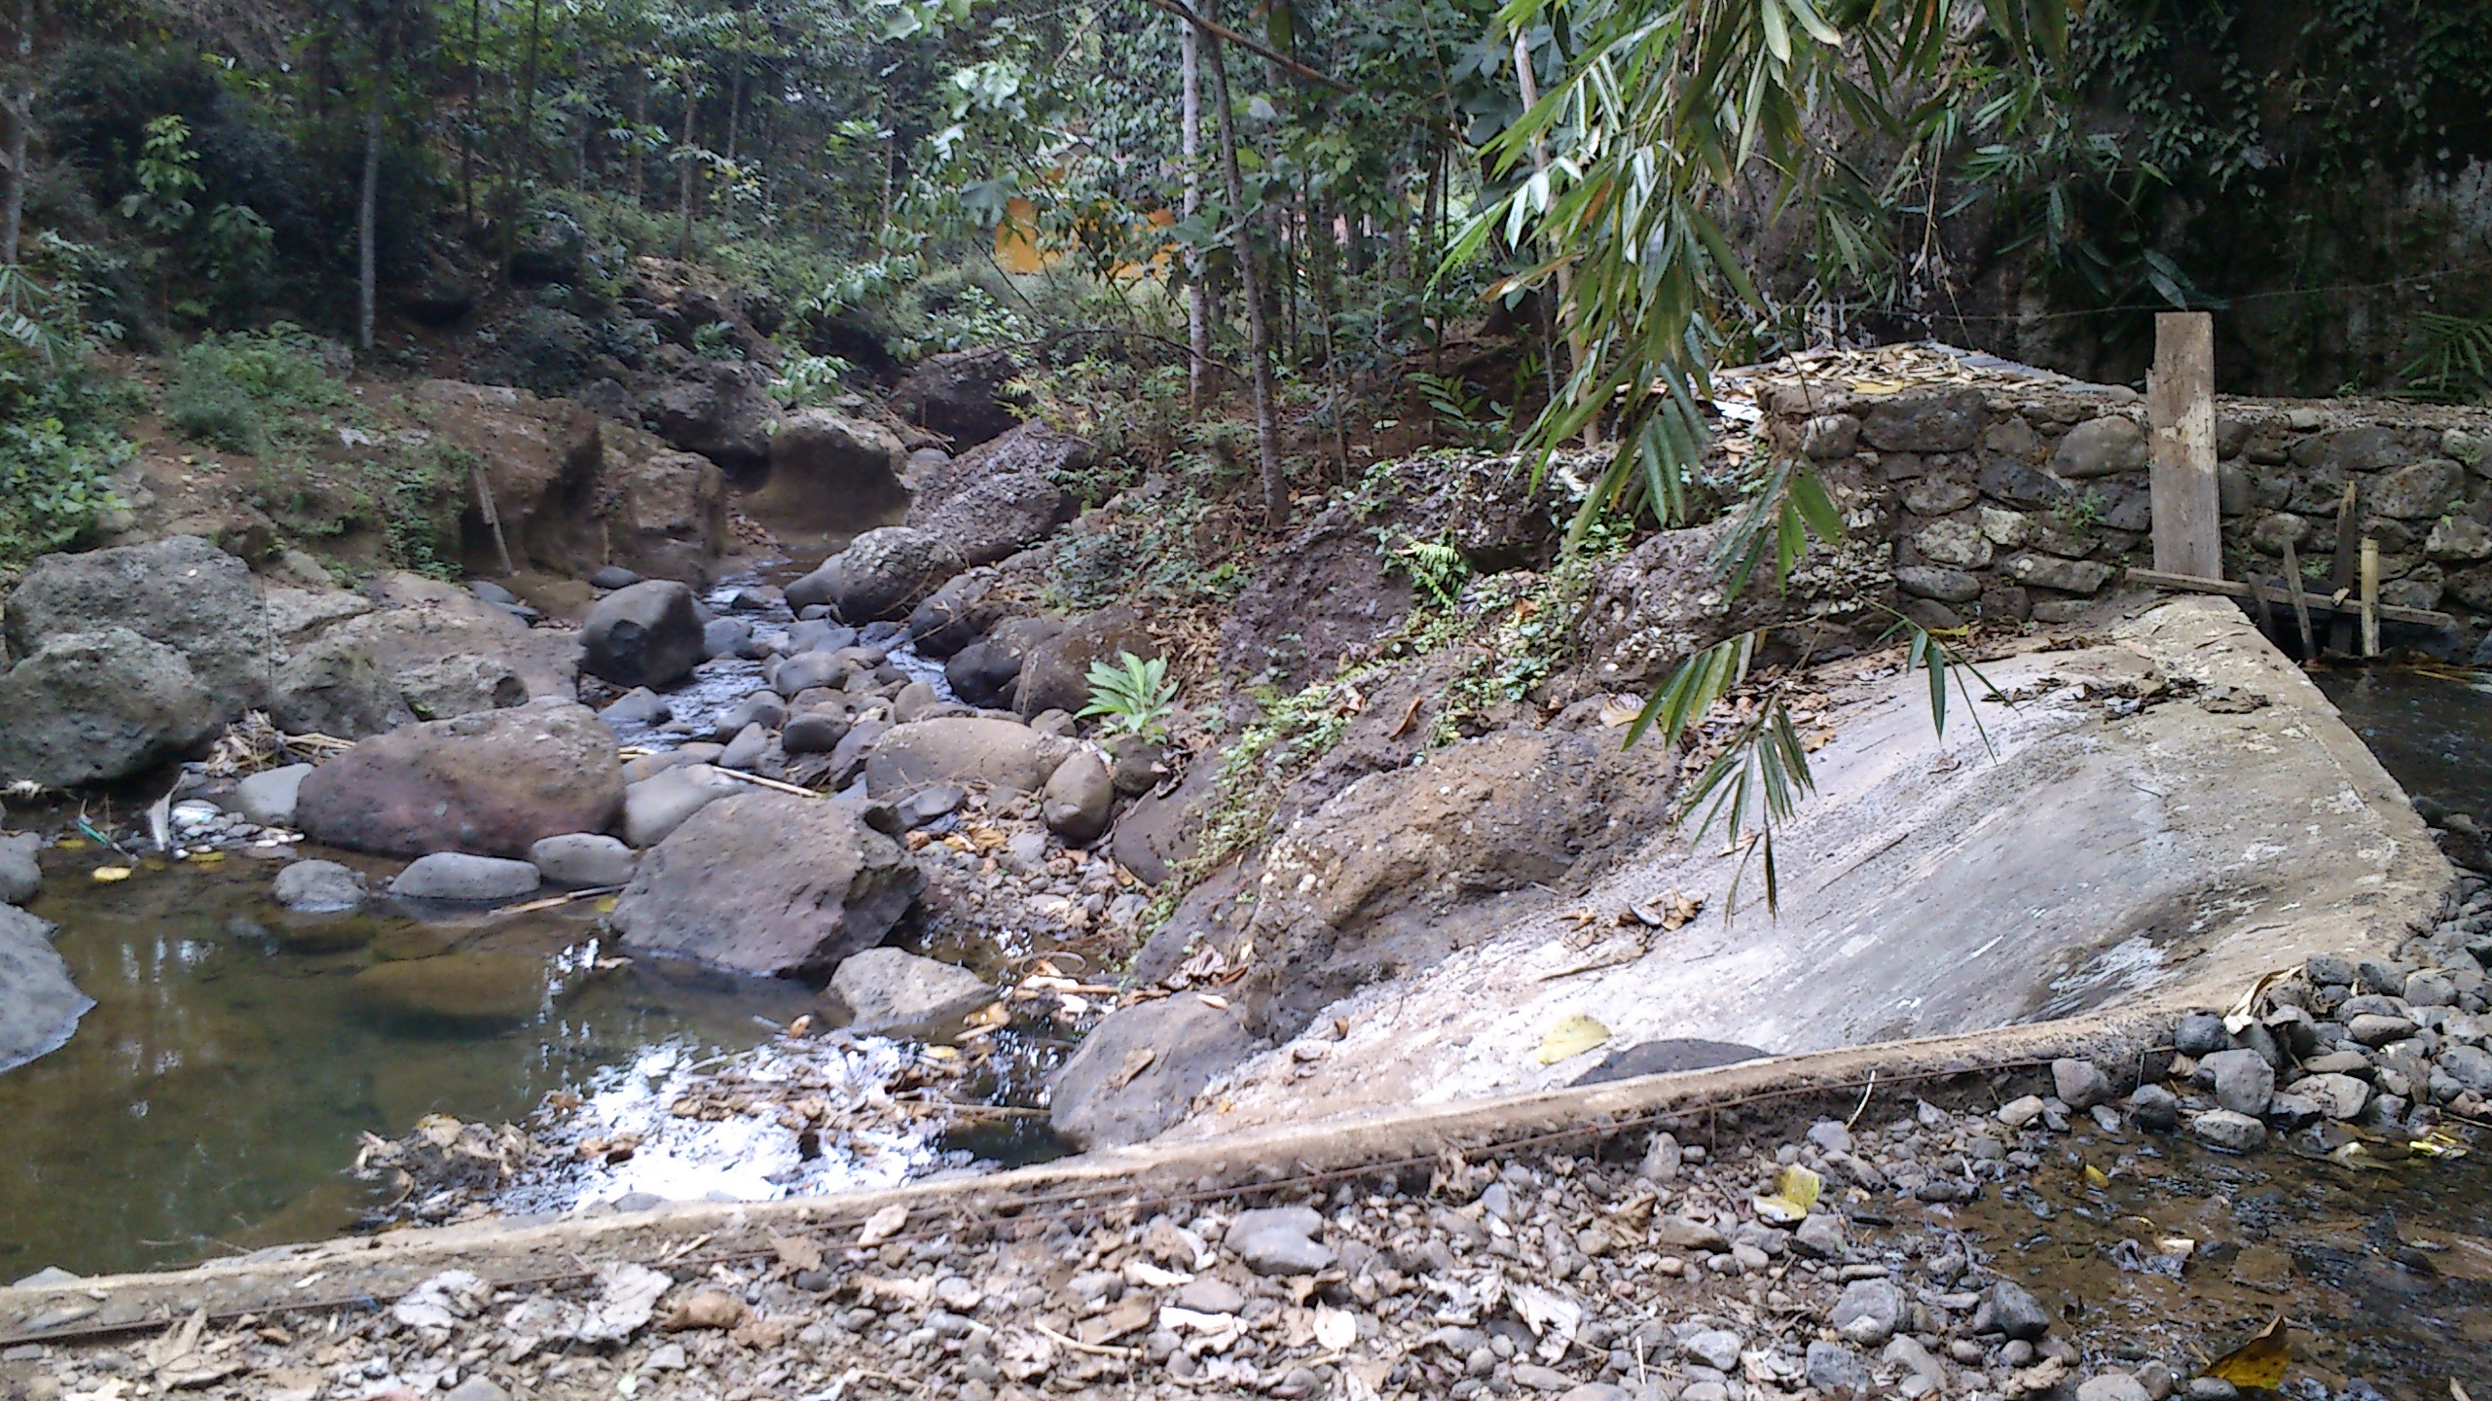

Potensi Energi Listrik Tenaga Air

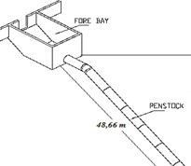

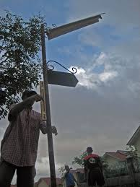

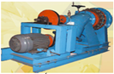

Turbin-Generator PLT Piko Hidro

PJU

Penstock

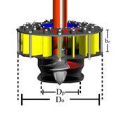

Turbin

**LAMPIRAN 3. PETA LOKASI KEGIATAN**

Lokasi pelaksanaan program di grumbul Siwarak, Kecamatan Tambak, berjarak sekitar 40 km dari Purwokerto. Wlayah ini berjarak sekitar 7 km dari jalan raya Tambak ke arah utara.

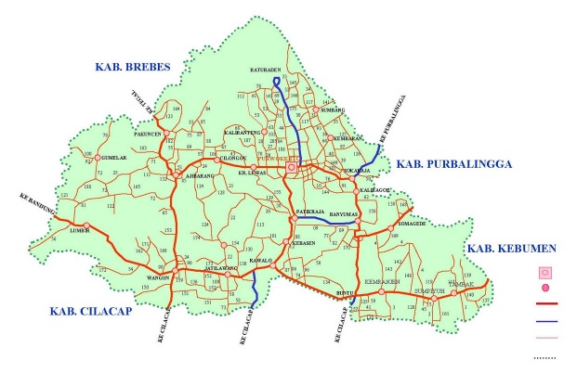

Tambak

Purwokerto